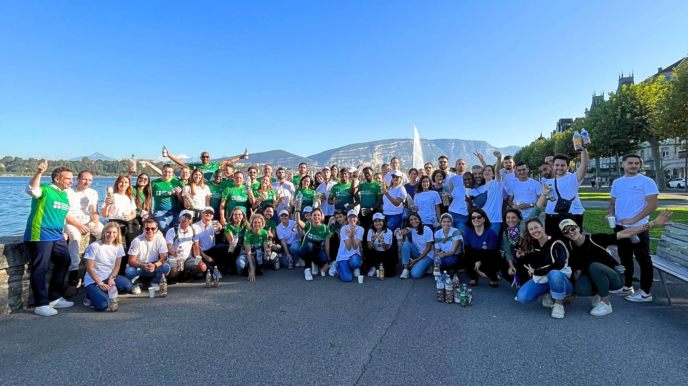

**ORGANISÉ PAR SOUTENU PAR**

*POWERED BY*

COMMENT PARTICIPER

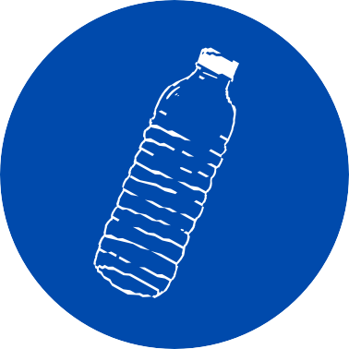

# ÉTAPE 1 ÉTAPE 2 ÉTAPE 3

SE MUNIR D’UNE PAIRE DE GANTS DE JARDINAGE POUR SE PROTÉGER LES MAINS

SE MUNIR DE BOUTEILLES EN

PET VIDES POUR COLLECTER LES MÉGOTS

ENTRE AMIS, EN FAMILLES, ENTRE COLLÈGUES, ... TOUS ENSEMBLE COLLECTER DES MÉGOTS

 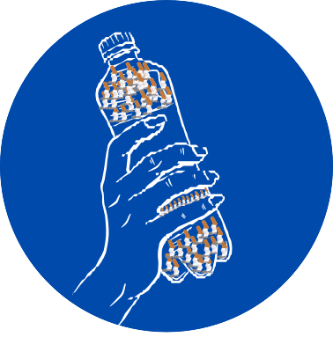 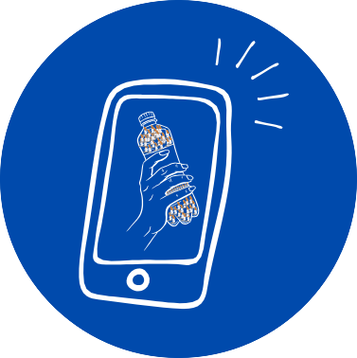

# ÉTAPE 4 ÉTAPE 5 ÉTAPE 6

PEU IMPORTE OÙ DANS LE MONDE, EN VILLE, EN FORÊT, AU BORD DU LAC, ...

PARTOUT ! SEUL OU À PLUSIEURS

PAS BESOIN DE COMPTER :

UNE BOUTEILLE DE 0,5L = 250 MÉGOTS, 1L = 500 MÉGOTS, 1,5L. = 750 MÉGOTS

POUR VALIDER LA COLLECTE, IL SUFFIT DE REMPLIR LE FORMULAIRE ET DE PRENDRE UNE PHOTO DES MÉGOTS COLLECTÉS

MUR DES RECORD

RÉSULTATS DE l’ÉDITIONS DE 2024

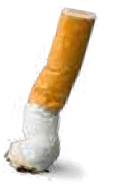

1'037'459



3'091

MÉGOTS COLLECTÉS PARTICIPANT.E.S

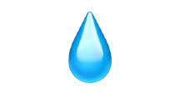

1'037'459'000

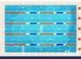

400,4

LITRES D’EAU PRESÉRVÉS DE LA POLLUTION

PISCINES OLYMPIQUES EN ÉQUIVALENT DE VOLUME D’EAU



3'321'271



323

AUDIENCE SENSIBILISEE SUR LES RÉSEAUX SOCIAUX

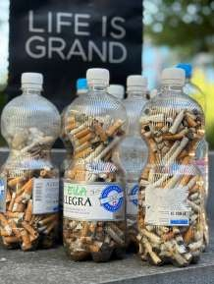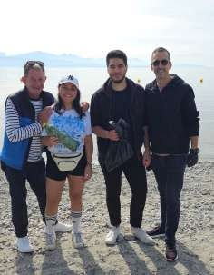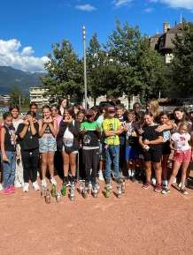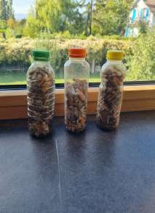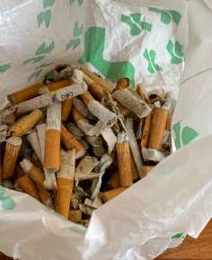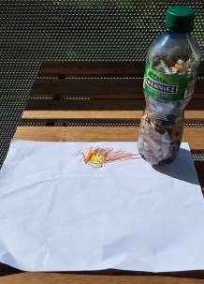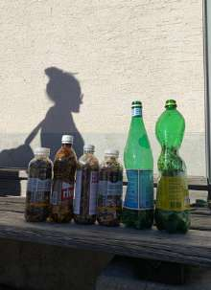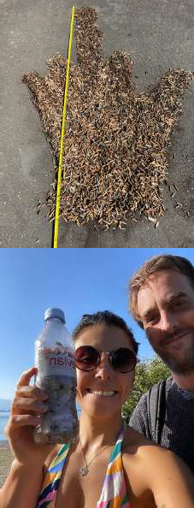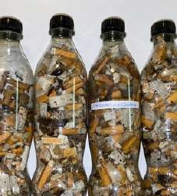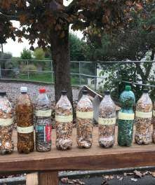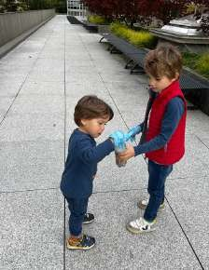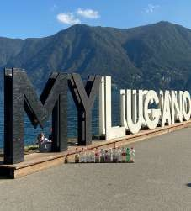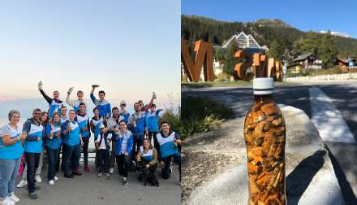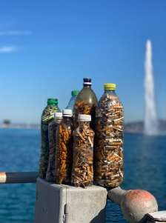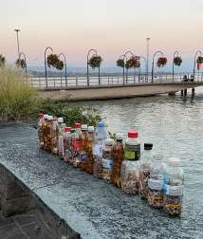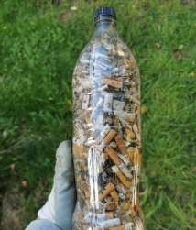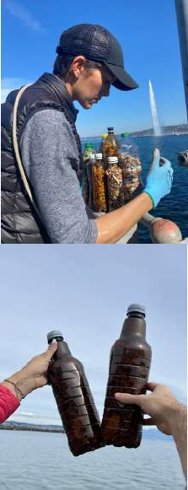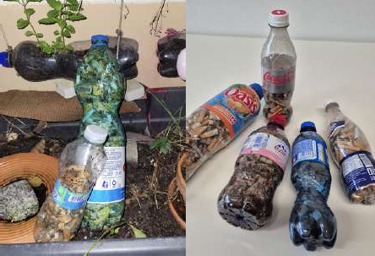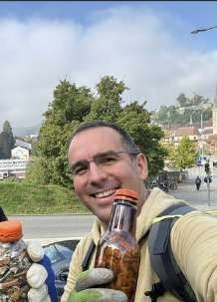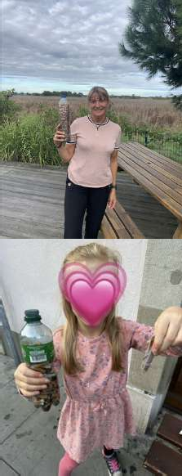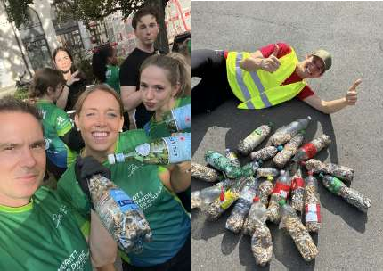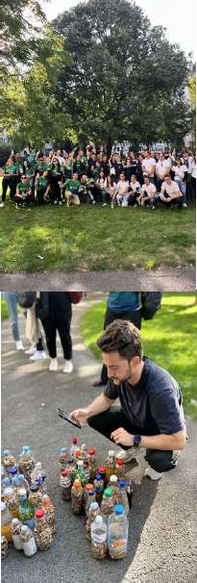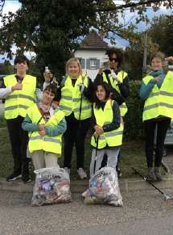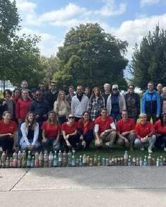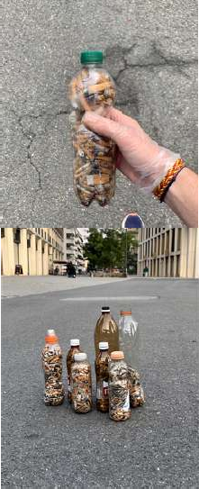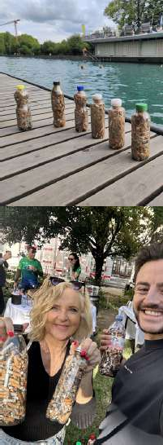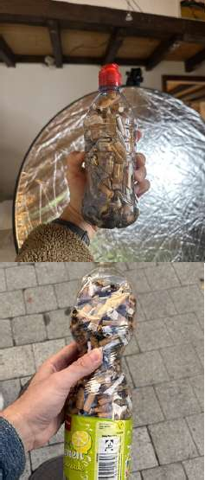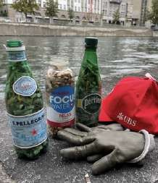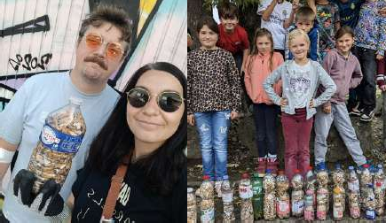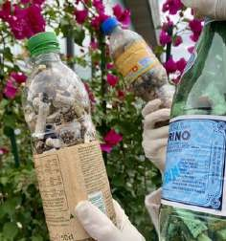

RECORD DE PARTICIPANTS EN UNE COLLECTE

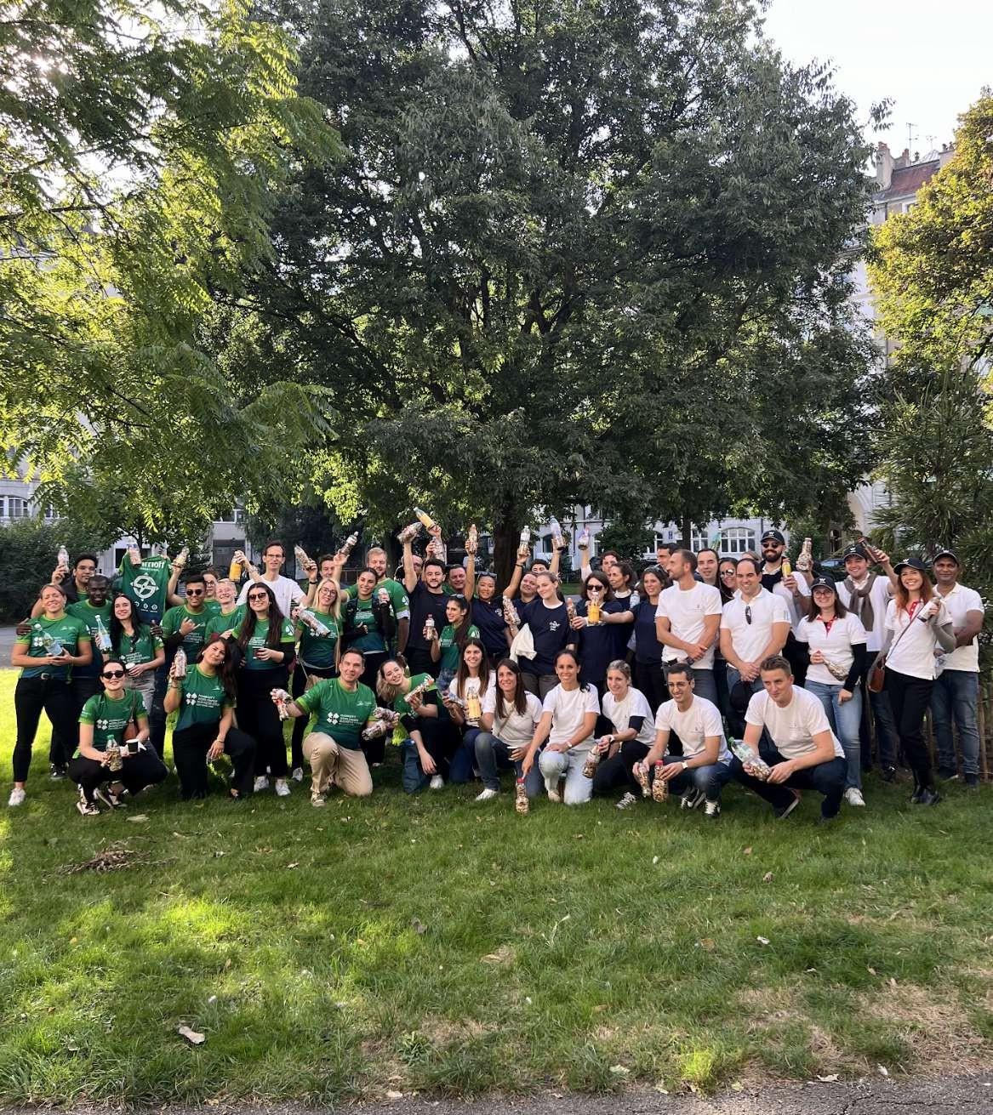

ON COMPTE SUR VOUS



INSCRIVEZ-VOUS